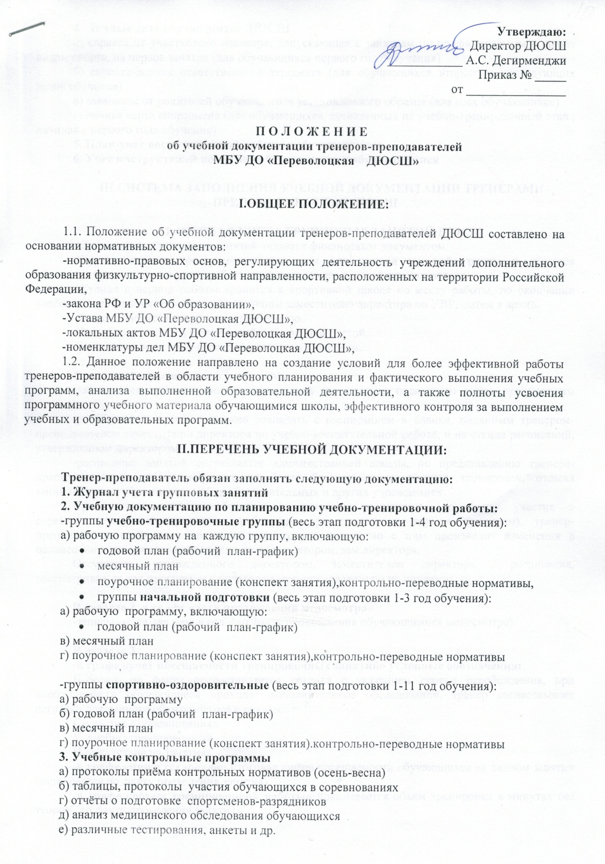

4. Личные дела обучающихся ДЮСШ
а) справка от участкового педиатра, допускающая к занятиям по профилируемым в школе видам спорта, на первое занятие (для обучающихся первого года обучения)
б) справка-допуск ответственного терапевта (для обучающихся второго и последующих годов обучения)
в) заявление от родителей обучающегося установленного образца (для всех обучающихся)
г) личная карта спортсмена (для обучающихся, зачисленных на учебно-тренировочный этап , начиная с первого года обучения)
5. План-учет воспитательной работы с обучающимися
6. Учет инструктажей по технике безопасности с обучающимися

III.СИСТЕМА ЗАПОЛНЕНИЯ УЧЕБНОЙ ДОКУМЕНТАЦИИ ТРЕНЕРАМИ-ПРЕПОДАВАТЕЛЯМИ ДЮСШ

1. ЖУРНАЛ УЧЕТА ГРУППОВЫХ ЗАНЯТИЙ ДЮСШ
-Журнал учета групповых занятий является финансовым документом.
-Журнал ведется тренером-преподавателем для каждой учебной группы и является основным документом по учету работы группы и самого тренера-преподавателя.
-Журнал в период работы хранится в спортивной школе по месту работы, по окончании учебного года сдается администрации школы заместителю директора по УВР, затем в архив.
-Записи заносятся аккуратно и разборчиво.
-Журнал заполняется одной синей либо черной пастой.
-Заполнение всех граф в каждом разделе обязательно.

В разделе 1. «расписание тренировок»
-указывается время и дни их проведения (не позднее последнего числа предыдущего месяца).
-расписание в журнале должно совпадать с расписанием в бланке, поданным тренером-преподавателем заместителю директора по учебно-воспитательной работе, и на стенде расписаний, утвержденном директором.
-расписание занятий составляется администрацией школы, по представлению тренера-преподавателя, в целях установления более благоприятного режима тренировок, отдыха занимающихся, обучения их в общеобразовательных и других учреждениях.
При возникновении необходимости изменить расписание (по факту участия в соревнованиях, командировании, требованию арендодателя и другим причинам), тренер-преподаватель извещает заместителя директора и совместно с ним производит изменения в расписании и утверждает новое расписание директором, зам.директора.
Отсутствие, утвержденного директором, заместителем директора , расписания, рассматривается как прогулы, и к оплате тренеру-преподавателю не подлежат.

В разделе 2. в графе «дата прохождения медосмотра»
-записывается два раза в год. (по факту прохождения обучающимися медосмотра).

В разделе 3.
-в графе «учет посещаемости тренировочных занятий» условные обозначения:
Б–болен, по факту предоставляется справка с указанием сроков освобождения, при необходимости обучающиеся проходят дополнительное обследование, тренер согласовывает нагрузки для данного обучающегося с врачом.
С-участие в соревнованиях
У–учебно-тренировочный сбор.
Н–отсутствие на занятиях
-в графе «присутствовало» итоговая цифра посещаемости обучающихся на данном занятии (заполняется по факту проведения занятия).
-в графе «объем тренировочной работы» показывается объем тренировки в минутах без теории (по факту проведения занятия)
-в графе «доля работы в зоне соревновательной интенсивности» указывается объем работы в соответствующей зоне в минутах (по факту проведения занятия).
-в графе «итого» напротив каждого обучающегося количество часов по факту посещения занятий данного обучающегося (заполняется по окончании месяца).

В разделе 4. «итоги работы за учебный год» заполняется по факту выполнения учебного годового плана.
-в графе «объем выполненной тренировочной работы «всего»» заполняется общий объем часов на данного обучающегося выполненный за учебный год.
-в графе «объем выполненной работы в соревновательной зоне» в часах объем работы в соревновательной зоне.
-в графе «выполнение нормативов» указывается + - выполнено, - - не выполнено..
-в графе «спортивная подготовленность» указывается спортивный разряд
-в графе «подготовлено» указывается команда в которую включен спортсмен с учетом по наивысшему рангу (например: Иванова Женя - сборная России)
-в графе «присвоено звание» указывается номер приказа и дата присвоения звания «инструктор-общественник» или «судья по спорту».
-в графе «занятые места в главных соревнованиях года» указывается наименование главных соревнований, согласно учебного плана, и места, занятые спортсменом.
-в графе «переведен, передан, отчислен» записывается наименование группы, куда переведен или передан, либо отчислен обучающийся дата и номер приказа.

В разделе 5. «записи о травматических повреждениях»
-по факту заболеваний или травм обучающиеся проходят дополнительный медицинский осмотр и продолжают занятия по справке медицинского учреждения.
-заполняется на основании справки от специалиста медицинского учреждения.
-По факту травматизма обучающихся проводится дополнительный инструктаж, который фиксируется в журнале по ТБ..
-По факту серьезных травм, влекущих за собой увечье, либо причинение серьезного ущерба здоровью, данный случай рассматривается на комиссии по расследованию несчастных случаев с обучающимися ДЮСШ. Тренер обязан по факту несчастного случая с обучающимся вызвать скорую помощь, сопроводить обучающегося по возможности в медицинское учреждение, сразу сообщить родителям, директору и заместителю директора по учебно-воспитательной работе о факте случившегося в тот же день (не позже чем через 2 часа).

В разделе 6. «проверка и инспектирование работы»
В графе «отзыв о работе»
заносятся положительные моменты и выявленные недостатки по факту текущих и оперативных проверок директором, заместителем директора по УВР, методистами, старшими тренерами, согласно планов-графиков, утвержденных директором либо приказов по школе. По факту недостатков пишется докладная на имя директора, должностным лицом, производившим проверку. На основании докладной, директором издается приказ о принимаемых мерах и сроках устранения недостатков, и пишется объяснительная на имя директора тренером-преподавателем по факту проверки. По истечению сроков устранения недостатков снова проводится проверка.

Кроме того, отдельно тренер должен вести:

Раздел: «учебно-воспитательная работа» (отдельный документ)
-ежегодно на 31.08 тренером-преподавателем составляется план воспитательной работы с группой, в котором указываются планируемые мероприятия, предполагаемая дата проведения.
-по факту проведения мероприятия корректируется дата, указывается количество участников мероприятия из числа обучающихся, ставится роспись тренером-преподавателем.

Раздел: «контрольные нормативы» (отдельный бланк)
-на основании учебно-годового, месячных планов и планов-конспектов занятий тренера-преподавателя по факту приема контрольно-переводных, контрольно-приемных нормативов, экзаменов, тестирования, участия в соревнованиях и др. заполняются бланки в которых фиксируются показатели различного характера, выставляется оценка или балл, согласно разработок методистов и тренеров-преподавателей.
-анализ приемных контрольных нормативов и текущего тестирования проводится на метод. советах (тренерских советах) согласно планов методической работы, утвержденной директором
-анализ переводных контрольных нормативов проводится на педсоветах, издается приказ по школе о переводе обучающихся на следующий этап обучения, либо на повторный год, либо перевод в группу спортивно-оздоровительной направленности, либо зачислении в группы учебно-тренировочные, с учетом условного перевода по ходатайству методсовета (тренерского совета).

Разделе: «инструктаж по технике безопасности с обучающимися» (отдельный журнал)
-фиксируются плановые инструктажи по ТБ:
1. вводный и на рабочем месте (на первом учебном занятии с подписями обучающихся)
2. инструктаж перед соревнованиями с учетом массовости
3. инструктаж перед соревнованиями с учетом нового рабочего места и проезда на соревнования
4. инструктаж перед выездными соревнованиями, спортивно-оздоровительными лагерями, учебно-тренировочными сборами с учетом транспортировки до мест соревнований, условий проживания, питания и др.
1. по факту травм, либо других чрезвычайных происшествий.

Журнал сдается тренером-преподавателем на проверку заместителю директора по учебно-воспитательной работе ежемесячно с 23 – 25 число по утвержденному директором графику проверок учебной документации. По факту проверки журнала заместителем директора по УВР на основании посещаемости заполняется табель оплаты труда тренеров-преподавателей, с учетом месячной педагогической нагрузки и фактическим выполнением учебного месячного плана, утверждается директором и подается в бухгалтерию. Отсутствие журнала с фактическим выполнением учебного плана по факту в месяце, наличия посещаемости обучающимися занятий, не дает права тренеру-преподавателю на оплату труда. Оплата производится ежемесячно по факту проверки финансового документа журнала по учету посещаемости обучающимися групповых занятий и фактического выполнения учебных планов тренерами-преподавателями спортивной школы.

ДОКУМЕНТАЦИЯ ПО ПЛАНИРОВАНИЮ УЧЕБНО-ТРЕНИРОВОЧНОГО ПРОЦЕССА

ГОДОВОЙ ПЛАН, ЕГО СОДЕРЖАНИЕ И МЕТОДИКА СОСТАВЛЕНИЯ:
(для спортсменов 1 взрослого разряда)
Содержание многолетнего плана более детально раскрывается в годовом плане.
Годовой план включает разделы:
1. краткую характеристику спортсмена;
2. цель и основные задачи на год;
3. календарь основных соревнований и их задачи;
4. цикличность подготовки и задачи периода;
5. спортивно-технические показатели;
6. контрольные нормативы
7. распределение основных и дополнительных средств в каждом месяце;
8. объем и интенсивность тренировочной нагрузки;
9. педагогический и врачебный контроль и др.
Работа над годовым планом начинается с составления характеристики тренировки в предшествующем году, включающей характеристику спортсмена, динамику тренированности, спортивной формы, тренировочных нагрузок. Характеристика обязательно должна заканчиваться анализом основных ошибок и выводов, позволяющих определить направление будущей работы.
Далее в план вносятся: подробный календарь всех соревнований года с четкой градацией каждого из них (основные, отборочные, второстепенные, тренировочные и т.д.), с конкретными задачами, например, для основных и отборочных соревнований – показать определенный результат; для второстепенных –опробовать новый вариант тактики, отобрать новый элемент техники.
Следующий этап – определение цикличности подготовки в соответствии с требуемой в предстоящем году динамикой спортивной формы.
Может применяется одноцикловое или двухцикловое построение годовой тренировки, в зависимости от календаря соревнований, квалификации, стажа, вида спорта, индивидуальных особенностей, способности более или менее продолжительно сохранять состояние спортивной формы.
Далее необходимо определить содержание тренировочного процесса по видам подготовки (физическая, техническая, тактическая и т.д.). Определив задачи тренировки по циклам и периодам года, основные средства и методы их реализации, можно перейти к узловому вопросу планирования – определению величины и характера тренировочных нагрузок.
Годовой план может быть представлен в форме плана-графика, либо в форме таблицы, либо таблицы-графика.

РАБОЧАЯ ПРОГРАММА: состоит из разделов
1. Пояснительная записка;
2. Цели и задачи ;
3. Учебный план, включающий
а) теоретическую часть,
б) практические занятия (учебно-тренировочные занятия, соревнования, контрольно-переводные нормативы
Рабочая программа составляется на каждую учебную группу.

АНАЛИЗ проделанной работы за учебный год состоит из:
1. Пояснительная записка (анализ):
1) какой проведен учебно-тренировочный процесс
2) какие были созданы условия
3) какие использовались нормативно-правовые документы
4) результат:
-отрицательное, что не сделано, что не получилось,
-что вы не учли, что не дали, не предусмотрели или сделали не так,
-что вы использовали из нормативно-правовых документов (методик и т.д.) не так или не то;
-положительный эффект, в связи с чем получен.
-задачи на следующий год.

